第八单元知识小结

一、字词盘点

1.字

(1)难读的字

诣(yì)　弦(xián)　窈(yǎo)　窕(tiǎo)　秽(huì)

涕(tì)　轧(yà)　 憎(zēng)　胚(pēi)　 祸(huò)

患(huàn)　赋(fù)　 痴(chī)　 伊(yī)　 窘(jiǒng)

(2)难写的字

“梁”:右上角不要写成“刃”,漏掉最后一点。

“纽”:右部是“丑”,中间横画不要出头。

“貌”:右上角是“白”,不要多写一横。

“仓”:下部是“”,上部“人”要覆盖住下部。

“享”:下部是“子”,不要写成“了”。

(3)多音字

为 $\left\{\begin{matrix}w\text{è}i\text{(}\text{因为}\text{)} \\ w\text{é}i\text{(}\text{成为}\text{)}\end{matrix}\right.$　薄 $\left\{\begin{matrix}b\text{ó(}\text{薄弱}\text{)} \\ b\text{á}o\text{ (}\text{薄饼}\text{)} \\ b\text{ò(}\text{薄荷}\text{)}\end{matrix}\right.$

屏 $\left\{\begin{matrix}p\text{í}n\text{ɡ(}\text{屏障}\text{)} \\ b\text{ǐ}n\text{ɡ(}\text{屏住}\text{)}\end{matrix}\right.$　禁 $\left\{\begin{matrix}j\text{ī}n\text{(}\text{不禁}\text{)} \\ j\text{ì}n\text{(}\text{禁止}\text{)}\end{matrix}\right.$

2.词

(1)必须掌握的词

梁国　家禽　拇指　搔痒　秽物　螺丝　纽扣

渺小　享乐　附庸　爱憎　相貌　鼻涕　轧伤

左膀右臂　养尊处优　情不自禁　随心所欲

绞尽脑汁　不怀好意

(2)近义词

消受~享受　扶衬~帮扶　姿态~姿势

机敏~机灵　堂皇~气派　渺小~微小

差异~差别　构造~结构　规律~规则

祸患~灾难　惩罚~惩治　迷恋~痴迷

澄澈~清澈　轻盈~轻巧　天赋~天分

淘气~顽皮　羞愧~惭愧　驱逐~驱赶

情不自禁~不由自主　随心所欲~为所欲为

绞尽脑汁~费尽心机

(3)反义词

感谢➝埋怨　团结➝分裂　薄弱➝雄厚

渺小➝伟大　机敏➝迟钝　养尊处优➝含辛茹苦

直直落落➝弯弯曲曲　惩罚➝奖赏　澄澈➝浑浊

轻盈➝笨重　进化➝退化　简单➝复杂

安慰➝打击　随心所欲➝谨小慎微

一本正经➝嬉皮笑脸

(4)词语归类

①量词

十根手指　两个关节　一个拳头

一段时间一个月　一条理由

②修饰词

不同的姿态　强硬的曲线　优美的花瓣

讨巧的事　 青青的草地　 澄澈的湖面

奇妙的问题　 安静得出奇　 涨得通红

气得脸色苍白

③动词

拉胡琴　翻书页　揿电铃　推动笔杆　打电话

扳机枪　打算盘　拧螺丝　解纽扣　研脂粉

蘸药末　戴戒指　掏掏耳朵　抹抹鼻涕

招来祸患　笑塌房顶

④特殊词语

AABB式词语:直直落落　清清楚楚

类似的词语:是是非非　匀匀实实　平平整整

明明白白　坦坦荡荡

含有反义词的成语:左膀右臂

类似的词语:左邻右舍　南征北战　东奔西走

天翻地覆　上行下效

含有数字的成语:一本正经

类似的词语:三心二意　五湖四海　七上八下

九牛一毛　一心一意

二、佳句积累

1.排比句

(1)例如拉胡琴,总由其他四指按弦,却由他相帮扶住琴身;水要喷出来,叫他死力抵住;血要流出来,叫他拼命按住;重东西翻倒去,叫他用劲扳住;要读书了,叫他翻书页;要进门,叫他揿电铃。

运用排比的修辞手法,写出了大拇指吃苦耐劳、默默奉献的特点。

(2)拿笔的时候,全靠他推动笔杆;遇到危险的事,都要由他去试探或冒险;秽物、毒物、烈物,他接触的机会最多;刀伤、烫伤、轧伤、咬伤,他消受的机会最多。

写出了食指勤奋卖力,敢于探险、不怕牺牲的性格特点。

(3)后来,我甚至学会了滑翔,在街道上空,在白桦树梢头,在青青的草地和澄澈的湖面上盘旋。

写出了“我”飞翔的地点有很多,体现了“我”丰富的想象力。

2.比喻句

他居于中央,左右都有屏障;他身体最高,无名指、食指贴身左右,像关公左右的关平、周仓,左膀右臂,片刻不离。

形象地写出了中指的优越地位,点明了他地位最优、相貌最堂皇的原因。

3.反问句

舞蹈演员的手指不是常作兰花状吗?

强调了舞蹈演员的手指常作兰花状,兰花是优美的,所以无名指和小指也是优美的,也点出了两者在艺术表现方面的作用。

4.哲理句

(1)手指的全体,同人群的全体一样,五根手指如果能一致团结,成为一个拳头,那就根根有用,根根有力量,不再有什么强弱、美丑之分了。

主旨句。以手指的全体来比喻人的全体,阐明了“团结就是力量”的主题。

(2)我明白了——世界上重大的发明与发现,有时还面临着受到驱逐和迫害的风险。

这句话一语双关,一方面写出了科学事业发展过程中的某些实际情况,如哥白尼、布鲁诺等科学家都有过这样的遭遇;另一方面是“我”用幽默与自嘲的方式,表达了对此事的看法,意思是说谁让“我”有这样重大的发现呢?被轰出教室也不足为奇了。

考试点睛：赏析句子是考试中常见的考点。常见的考查形式有:(1)句子所运用的修辞手法以及表达效果。(2)句子中加点词语的妙处。(3)句子所蕴含的深刻哲理。

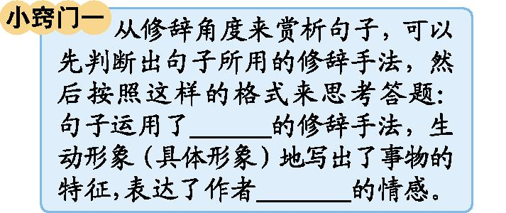

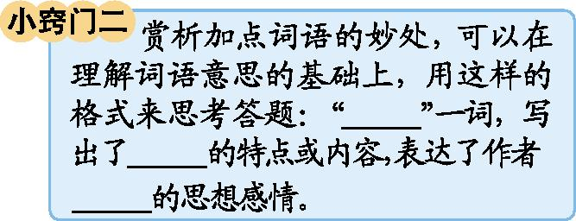

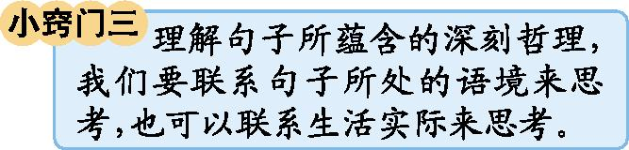

三、考试热点

1.《杨氏之子》常以按要求填空和课文赏析的形式出现。

2.《手指》常以幽默语句赏析以及课内阅读的形式出现,常考的段落是第2~5自然段。

3.习作考查的是漫画的启示,重点考查观察漫画和思考问题的能力,需要重点掌握其写法。

四、“1+X”阅读

推荐篇目:丰子恺《白鹅》

推荐理由:作者用风趣幽默的语言从叫声、步态、吃相三个方面对白鹅进行了具体介绍,让我们看到了一只傲气十足、性格鲜明的白鹅。透过作者的描述,我们感受到白鹅不仅仅是一种动物,更是作者的朋友。整篇文章,字里行间洋溢着对生命的爱,对生命美好的感悟。

阅读方法:这是一篇描写动物的文章,语言读来妙趣横生,适合反复朗读,细细品味。建议和爸爸妈妈一块儿来读一读,体会语言的幽默、风趣。